
INSTRUKCJA OBSŁUGI – PL
IN 23283 Pojedyncze koło pasowe Body Craft SPDL M
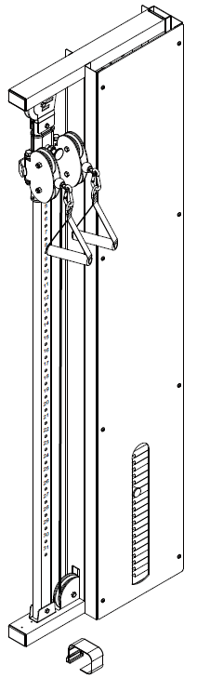
SPIS TREŚCI
INSTRUKCJA BEZPIECZEŃSTWA 3
MONTAŻ 4
KOTWICZENIE Z LEWEJ STRONY, KROKI 1 – 6 7
KOTWICZENIE Z PRAWEJ STRONY, KROKI 7 – 14 13
PROWADZENIE LINEK 21
SCHEMAT 23
LISTA CZĘŚCI 24
CZYSZCZENIE I KONSERWACJA 25
OCHRONA ŚRODOWISKA 25
WARUNKI GWARANCJI, ZGŁOSZENIA GWARANCYJNE 26

INSTRUKCJA BEZPIECZEŃSTWA
- Przeczytaj instrukcję przed użyciem i montażem i zachowaj ją na przyszłość.
- Montaż i umieszczenie urządzenia należy wykonać na płaskiej i twardej powierzchni.
- Zachowaj bezpieczną odległość co najmniej 0,6 m od innych obiektów.
- Regularnie sprawdzaj produkt pod kątem oznak uszkodzenia lub zużycia.
- Nie modyfikuj produktu.
- Poproś swojego lekarza o poradę przed rozpoczęciem programu ćwiczeń.
- Przechowuj urządzenie poza zasięgiem dzieci i nieletnich.
- Zawsze rozgrzej się przed użyciem.
- Przeczytaj wszystkie instrukcje i ostrzeżenia przed użyciem.
- Przed rozpoczęciem montażu sprawdź, czy wszystkie części są kompletne i nieuszkodzone. Używaj tylko oryginalnych części zamiennych i akcesoriów. Nie wolno dokonywać nieautoryzowanych modyfikacji produktu.
- Montaż może być wykonywany wyłącznie przez osobę dorosłą. Przed użyciem upewnij się, że produkt jest prawidłowo złożony i prawidłowo zamocowany. To urządzenie musi być prawidłowo zmontowane i zabezpieczone, aby zapobiec obrażeniom użytkownika. Jeśli urządzenie nie działa prawidłowo, nosi ślady uszkodzenia lub zużycia, należy natychmiast zaprzestać jego używania. Uszkodzone lub zużyte części należy natychmiast wymienić.
- Przed użyciem upewnij się, że wszystkie śruby i nakrętki są dokręcone. Jeśli produkt jest uszkodzony, nie używaj go.
- Ćwicz rozsądnie i ostrożnie, nie przeciążaj się. Ruchy nie mogą być gwałtowne, aby uniknąć obrażeń.
- Nie wstrzymuj oddechu podczas ćwiczeń.
- Ćwicz prawidłowo i właściwie. Ćwiczenia o dużej intensywności mogą prowadzić do komplikacji zdrowotnych.
- Zawsze noś odzież i buty sportowe. Trzymaj odzież i części ciała z dala od ruchomych części.
- Regulowane części nie mogą uniemożliwiać użytkownikowi poruszania się.
- Niewłaściwe ćwiczenia lub nieprzestrzeganie zasad bezpieczeństwa może spowodować poważne obrażenia. Noś odpowiednią odzież sportową, w tym obuwie sportowe.
- Nigdy nie przekraczaj podanych limitów wagi.
- Zwracaj uwagę na sygnały wysyłane przez twoje ciało. W przypadku negatywnych reakcji fizycznych należy natychmiast przerwać ćwiczenia i skontaktować się z lekarzem.
- Przed użyciem upewnij się, że linki znajdują się w krążkach.
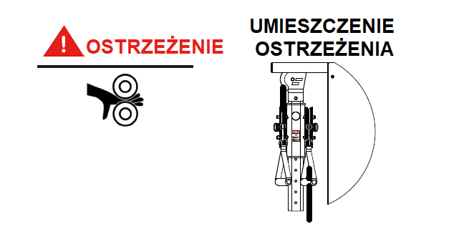
- Jeśli nie masz pewności co do zakotwiczenia, skonsultuj się z ekspertem w sprawie prawidłowego zakotwiczenia.
- Tylko do użytku wewnętrznego.
- Kategoria: H do użytku domowego
- Nośność: 150 kg
- Maksymalna nośność: 90 kg
- Waga produktu: 57,1 kg.

MONTAŻ
Nie dokręcaj śrub, dopóki nie pojawi się odpowiedni monit.
Do montażu potrzebne są co najmniej dwie osoby.
Przed umieszczeniem obciążników nasmaruj prowadnice.
Zamocuj plastikowe nasadki gumowym młotkiem.
Śruby są mierzone bez łba.
Przed zakotwieniem do ściany upewnij się, że ściana nadaje się do mocowania, jeśli nie masz pewności, skonsultuj się z ekspertem.
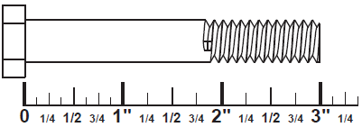
LISTA CZĘŚCI
Sprawdź, czy nie brakuje żadnej części ani nie jest ona uszkodzona.
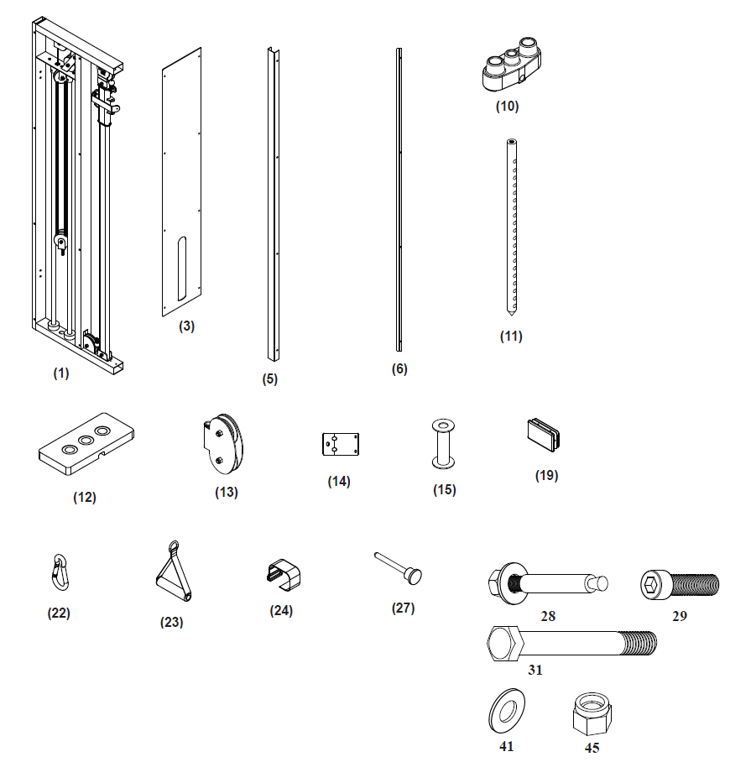

Nr | Nazwa | Ilość
1 | Rama główna | 1
3 | Osłona | 1
5 | Przednia osłona | 2
6 | Tylna pokrywa | 2
10 | Górna część obciążeń | 1
11 | Pręt wyboru obciążenia | 1
12 | Obciążenia 68 kg / 90 kg | 14/19
13 | Koło pasowe z uchwytem | 2
14 | Wspornik w kształcie litery L | 4
15 | Przekładka obciążników | 2
19 | Zaślepka 45x75 mm | 2
22 | Karabińczyk | 2
23 | Uchwyt | 2
24 | Pasek na kostkę | 1
27 | Pin wyboru wagi | 1
28 | Śruba 5/16” x 2-1/2” | 4
29 | Śruba górnego obciążenia | 1
31 | Śruba sześciokątna 1/2” x 4-1/4” | 2
41 | Podkładka 1/2” | 4
45 | Nakrętka nylonowa 1/2” | 2

KOTWICZENIE
Aby zakotwiczyć bloczek po lewej, wykonaj kroki 1 - 6. Jeśli chcesz zakotwiczyć bloczek po prawej, wykonaj kroki 7 - 14.
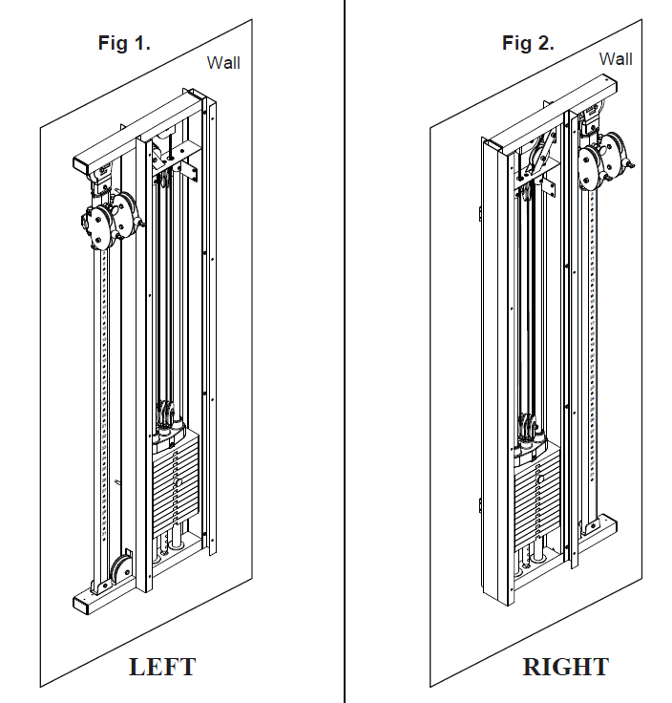

KOTWICZENIE Z LEWEJ STRONY, KROKI 1 – 6
KROK 1
- Przymocuj 2 tylne osłony (6) do ramy głównej (1) za pomocą 8 śrub imbusowych M6x15 mm (37).
- Przymocuj 4 wsporniki w kształcie litery L (14) do ramy głównej (1) za pomocą 8 śrub sześciokątnych M6x10 mm (38) i 8 podkładek sprężynowych M6 (43).
- Zamocuj 2 zaślepki 45x75 mm (19) do ramy głównej (1).
- Dokręć wszystkie śruby.
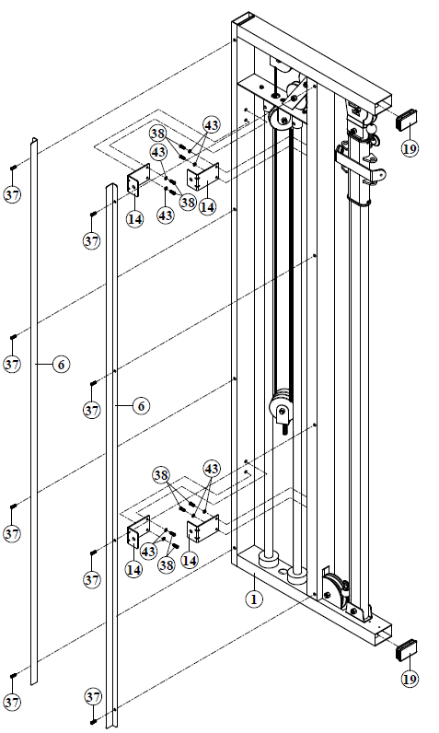
KROK 2
OSTRZEŻENIE: Przed zakotwieniem do ściany skonsultuj się z ekspertem.
OSTRZEŻENIE: Bloczek musi być umieszczony na równej powierzchni i blisko ściany. Upewnij się, że śruby są solidne.
- Przymocuj bloczek do ściany za pomocą 4 śrub 5/16 "x2-1 / 2" (28).
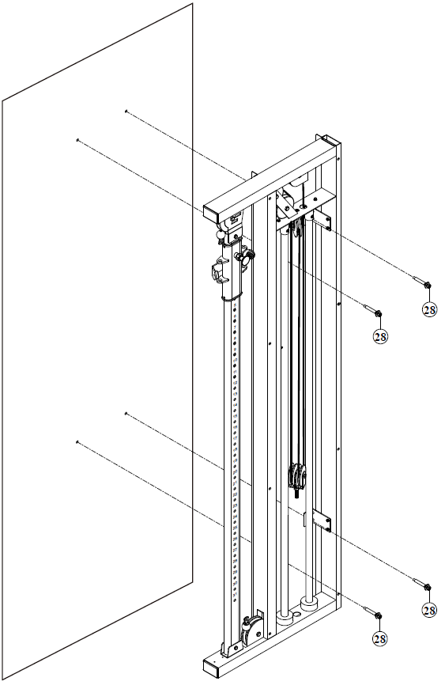
KROK 3
- Przymocuj 2 wsporniki kół pasowych (13) do ramy głównej (1) za pomocą 2 śrub 1/2 ”x4-1 / 4” (31), 4 podkładek 1/2” (41) i 2 nakrętek kontrujących 1/2” ( 45).
- Przymocuj 2 osłony przednie (5) do ramy głównej (1) za pomocą 8 śrub M6x12 mm (39).
- Dokręć wszystkie śruby.
- UWAGA: Podczas mocowania osłon (5) należy zwrócić uwagę na otwory. Pokrywa jest mocowana śrubą w otworze bez gwintu, patrz. Rys. 1.
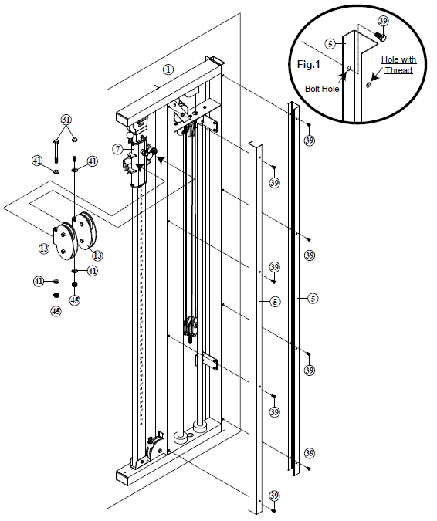
KROK 4
- Zdejmij górne lub dolne koło pasowe (18) z każdego uchwytu koła pasowego (13), usuwając 2 śruby sześciokątne 3/8”x1-3/4” (34) i 2 nylonowe nakrętki 3/8” (46), patrz . poniżej.
- Przeciągnij linkę z kulką (26) przez 2 krążki (18) na lewym uchwycie krążka (13).
- Ponownie przymocuj górne koło pasowe (18) do wspornika lewego koła pasowego (13) za pomocą śrub sześciokątnych 3/8” x1-3 / 4” (34) i nylonowej nakrętki 3/8” (46).
- Przełóż linkę (26) przez koła pasowe (18) na prawym uchwycie koła pasowego (13), patrz. poniżej.
- Ponownie przymocuj dolne koło pasowe (18) do prawego uchwytu koła pasowego (13) za pomocą śrub sześciokątnych 3/8”x1-3/4” (34) i nakrętki nylonowej 3/8” (46).
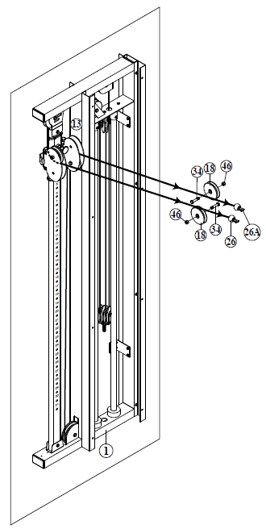
KROK 5
- Montaż obciążników uzależniony jest od konfiguracji obciążników:
- 14 obciążników (12), należy umieścić podkładki (15) na drążkach prowadzących (4), patrz Rys. 1. 14 obciążników i górna część obciążników (10) = 68 kg
- 19 obciążników (12), NIE umieszczaj przekładek (15) na drążkach prowadzących (4), patrz rys. 2. 19 obciążników i górna część obciążnika (10) = 90 kg.
- Zdejmij wstępnie zainstalowany uchwyt prowadnicy (8) i, w zależności od konfiguracji ciężarków, umieść ciężarek dla:
- 14 obciążników: załóż przekładki (15) i gumowe podkładki (16), następnie załóż obciążniki i postępuj jak pokazano. Rys. 1.
- 19 obciążników: umieść tylko gumowe podkładki (16), a następnie załóż obciążniki i postępuj jak pokazano. Rys.2.
- Przymocuj górną część obciążnika (10) do pręta doboru obciążnika (11) za pomocą śruby (29) i dokręć. Wkręć podwójne koło pasowe (9) w drążek (11) o 10 pełnych obrotów. Wsuń górną część obciążnika (10) wraz z prętem (11) w drążki prowadzące (4), patrz. zdjęcie.
- Umieść uchwyt prowadnicy (8) na prowadnicach (4), a następnie przymocuj uchwyt (8) do ramy głównej (1) za pomocą 2 śrub imbusowych 5/16”x5/8” (35) i przymocuj prowadnice (4) do uchwytu (8) za pomocą 2 śrub 5/16”x1/4” (40).
- Dokręć wszystkie śruby.
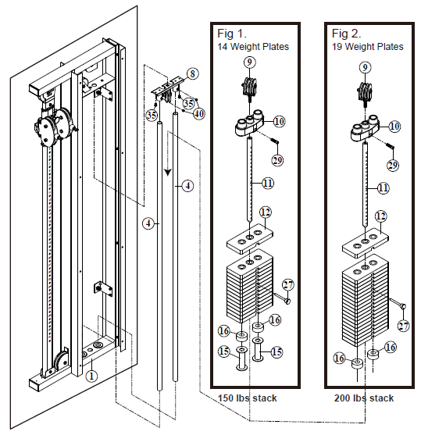
KROK 6
- Przymocuj pokrywę (3) do 2 przednich pokryw (5) za pomocą 8 śrub imbusowych M6x15 mm (37) i 8 gumowych podkładek M6.
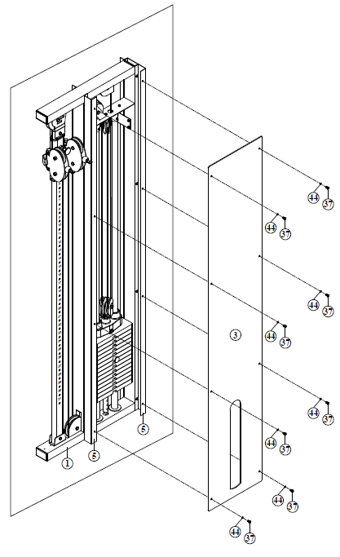

KOTWICZENIE Z PRAWEJ STRONY, KROKI 7 – 14
KROK 7
- Zdejmij górną ramę (2) z ramy głównej (1), wykręcając 2 śruby sześciokątne 3/8”x2” (33), 4 podkładki 3/8” (42) i 2 nylonowe nakrętki 3/8” ( 46).
- Wykręć 2 śruby sześciokątne 3/8”x1-3/4” (34) i 2 nylonowe nakrętki 3/8” (46) z ramy głównej (1).
- Zdejmij koła pasowe (19) z uchwytu koła pasowego (8), wykręcając śruby sześciokątne 3/8”x1-3/4” (34) i nylonowe nakrętki 3/8” (46) i poluzuj 2 Śruby 5/16 ”x1 / 4” (40) patrz Rys. 1. Zdejmij uchwyt prowadnicy (8) z ramy głównej (1) i 2 prowadnice (4) z uchwytu (8), usuwając 2 Śruby imbusowe 5/16 „x5/8” (35). Rys. 2.
- Obróć uchwyt prowadnicy (8). Przymocuj uchwyt (8) do ramy głównej (1) i prętów prowadzących (4) za pomocą 2 śrub imbusowych 5/16” x5 / 8” (35), patrz Rys. 3, pozostaw 2 poluzowane śruby 5/16"x1 / 4" (40). Ponownie przymocuj koła pasowe 90 mm (18) do uchwytu prowadnicy (8), używając śrub sześciokątnych 3/8”x1-3/4” (34) i nylonowych nakrętek 3/8” (46), patrz. Rys. 4 z przewodem prowadzonym (26). Jeśli linka (26) nie jest wyrównana, patrz krok 15, rysunki 1 i 2, aby uzyskać informacje o prowadzeniu linki.
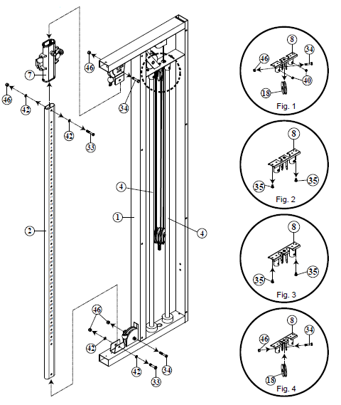
KROK 8
- Obróć ramę główną (1) na drugą stronę.
- Przymocuj górną ramę (2) do ramy głównej (1) za pomocą 2 śrub sześciokątnych 3/8”x2” (33), 4 podkładek 3/8” (42) i 2 nylonowych nakrętek 3/8” (46) .
- Przymocuj 2 śruby sześciokątne 3/8”x1-3/4” (34) i 2 nylonowe nakrętki 3/8” (46) do ramy głównej (1).
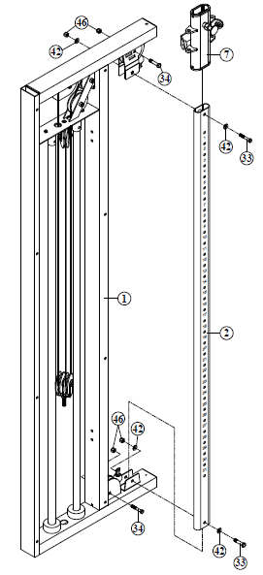
KROK 9
- Przymocuj 2 tylne osłony (6) do ramy głównej (1) za pomocą 8 śrub imbusowych M6x15 mm (37).
- Przymocuj 4 wsporniki w kształcie litery L (14) do ramy głównej (1) za pomocą 8 śrub sześciokątnych M6x10 mm (38) i 8 podkładek sprężynowych M6 (43).
- Zamocuj 2 zaślepki 45x75 mm (19) do ramy głównej (1).
- Dokręć wszystkie śruby.
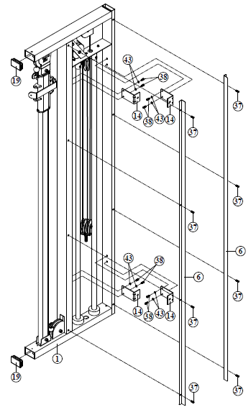
KROK 10
OSTRZEŻENIE: Przed zakotwieniem do ściany skonsultuj się z ekspertem.
OSTRZEŻENIE: Bloczek musi być umieszczony na równej powierzchni i blisko ściany. Upewnij się, że śruby są solidne.
- Przymocuj bloczek do ściany za pomocą 4 śrub 5/16 "x2-1 / 2" (28).
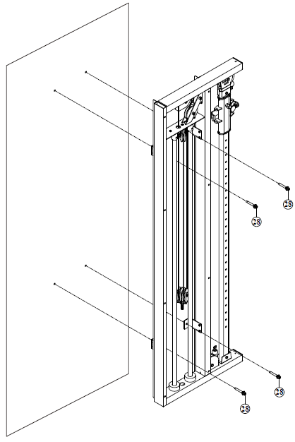
KROK 11
- Przymocuj 2 wsporniki kół pasowych (13) do ramy głównej (1) za pomocą 2 śrub 1/2 ”x4-1 / 4” (31), 4 podkładek 1/2” (41) i 2 nakrętek kontrujących 1/2” ( 45).
- Przymocuj 2 osłony przednie (5) do ramy głównej (1) za pomocą 8 śrub M6x12 mm (39).
- Dokręć wszystkie śruby.
- UWAGA: Podczas mocowania osłon (5) należy zwrócić uwagę na otwory. Pokrywa jest mocowana śrubą w otworze bez gwintu, patrz. rys.1.
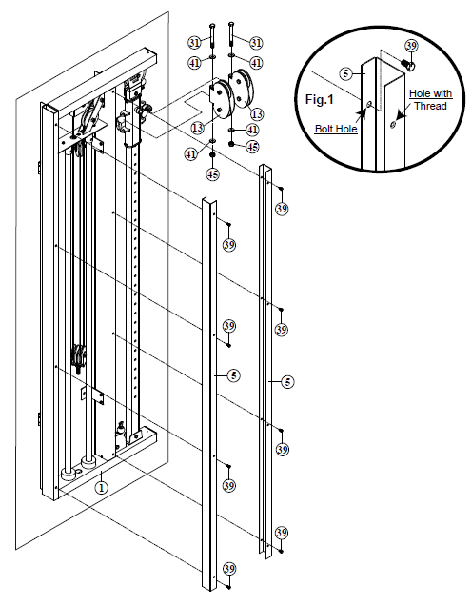
KROK 12
- Zdejmij górne lub dolne koło pasowe (18) z każdego uchwytu koła pasowego (13), usuwając 2 śruby sześciokątne 3/8”x1-3/4” (34) i 2 nakrętki samokontrujące 3/8” (46), patrz . poniżej.
- Przeciągnij linkę z kulką (26) przez 2 krążki (18) na lewym uchwycie krążka (13).
- Ponownie przymocuj górne koło pasowe (18) do wspornika lewego koła pasowego (13) za pomocą śrub sześciokątnych 3/8” x1-3 / 4” (34) i nakrętki samokontrującej 3/8” (46).
- Przełóż linkę (26) przez koła pasowe (18) na prawym uchwycie koła pasowego (13), patrz. poniżej.
- Ponownie przymocuj dolne koło pasowe (18) do prawego uchwytu koła pasowego (13) za pomocą śrub sześciokątnych 3/8”x1-3/4” (34) i nakrętki samokontrującej 3/8” (46).
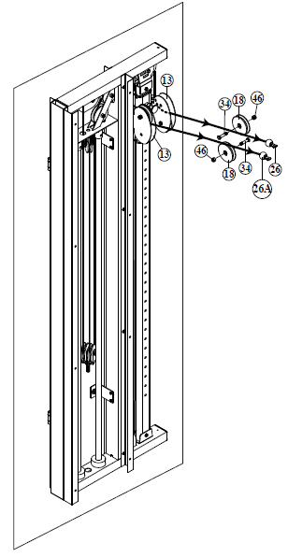
KROK 13
- Montaż obciążników uzależniony jest od konfiguracji obciążników:
- 14 obciążników (12), należy umieścić podkładki (15) na drążkach prowadzących (4), patrz Rys. 1. 14 obciążników i górna część obciążników (10) = 68 kg
- 19 obciążników (12), NIE umieszczaj przekładek (15) na drążkach prowadzących (4), patrz rys. 2. 19 obciążników i górna część obciążnika (10) = 90 kg.
- Zdejmij wstępnie zainstalowany uchwyt prowadnicy (8) i, w zależności od konfiguracji ciężarków, umieść ciężarek dla:
- 14 obciążników: załóż przekładki (15) i gumowe podkładki (16), następnie załóż obciążniki i postępuj jak pokazano. Rys. 1.
- 19 obciążników: umieść tylko gumowe podkładki (16), a następnie załóż obciążniki i postępuj jak pokazano. Rys.2.
- Przymocuj górną część obciążnika (10) do pręta doboru obciążnika (11) za pomocą śruby (29) i dokręć. Wkręć podwójne koło pasowe (9) w drążek (11) o 10 pełnych obrotów. Wsuń górną część obciążnika (10) wraz z prętem (11) w drążki prowadzące (4), patrz. zdjęcie.
- Umieść uchwyt prowadnicy (8) na prowadnicach (4), a następnie przymocuj uchwyt (8) do ramy głównej (1) za pomocą 2 śrub imbusowych 5/16”x5/8” (35) i przymocuj prowadnice (4) do uchwytu (8) za pomocą 2 śrub 5/16”x1/4” (40).
- Dokręć wszystkie śruby.
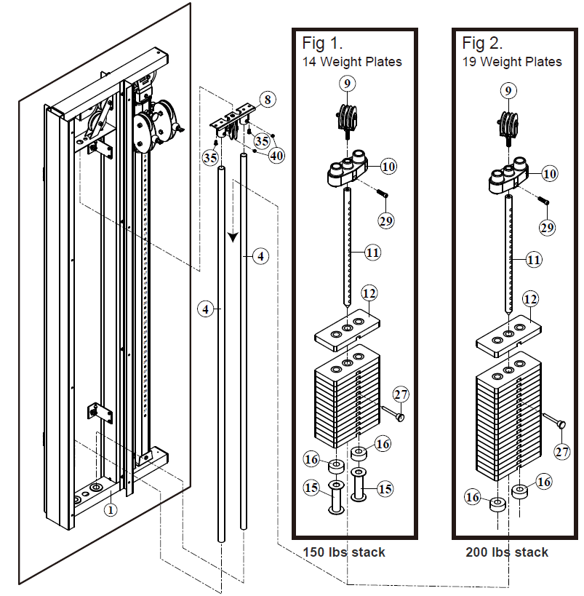
KROK 14
- Przymocuj pokrywę (3) do 2 przednich pokryw (5) za pomocą 8 śrub imbusowych M6x15 mm (37) i 8 gumowych podkładek M6.
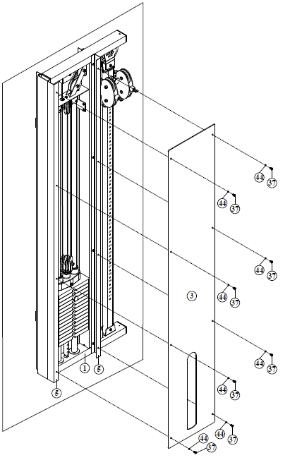

PROWADZENIE LINEK
KROK 15 – PROWADZENIE LINEK
- Zdejmij górne lub dolne koło pasowe (18) z każdego uchwytu koła pasowego (13), odkręcając 2 śruby sześciokątne 3/8”x1-3/4” (34) i 2 nakrętki samokontrujące 3/8” (46).
- Przeciągnij końcówkę linki kulowej (26) przez krążki (18) na prawym uchwycie krążka (13), a następnie ponownie przymocuj krążek (18) do uchwytu krążka (13) za pomocą 3/8”x1-3 / 4 Śruby sześciokątnej (34) i nakrętki nylonowej 3/8” (46) zob. Rys. 4.
- Wykręć śrubę sześciokątną 3/8”x3” (32) i nakrętkę nylonową 3/8” (46) z podwójnego koła pasowego (9), patrz. rys. 3.
- Przełóż linkę (26) przez bloczek A4 w uchwycie podwójnego bloczka (9), patrz. rys. 1 do koła pasowego A5 na ramie głównej (1), a następnie w dół do koła pasowego A6, patrz rys. 2.
- Ponownie przymocuj śrubę sześciokątną 3/8”x3” (32) i nakrętkę nylonową 3/8” (46) do wspornika podwójnego koła pasowego (9).
- Przełóż linkę (26) przez dwa krążki (18) w lewym uchwycie krążka (13), a następnie przymocuj dolne krążek (18) do lewego uchwytu krążka (13) za pomocą 3/8”x1-3 / Śruba sześciokątna 4” (34) i nakrętki nylonowe 3/8” (46) patrz. Rys. 4.
- UWAGA: Długość kabla można regulować poprzez zdjęcie górnej części obciążnika (10) i przekręcenie drążka wyboru obciążnika (11). Więcej w kroku 16.
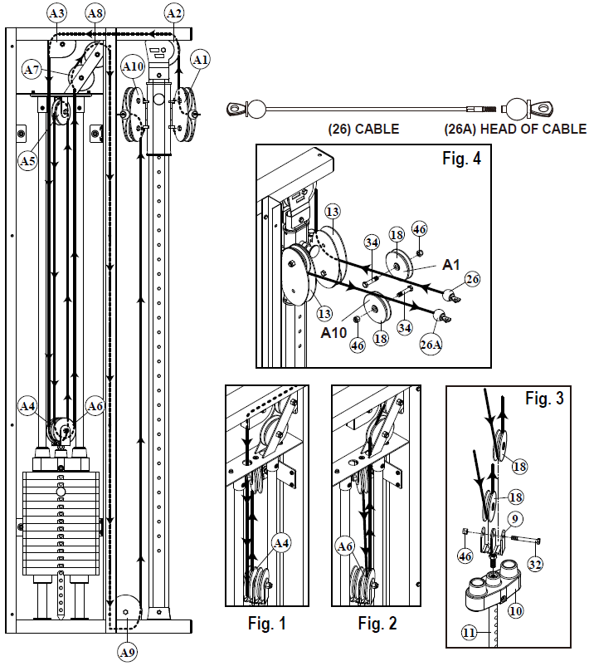
KROK 16 – NAPIECIE LINEK
- Użyj sworznia wyboru ciężaru (27) do ustabilizowania drążka wyboru ciężaru (11) i poluzuj górną śrubę obciążeń (29), patrz. Rys. 1.
- Zdejmij górną część obciążników (10). Przytrzymaj koło pasowe (9) i przekręć drążek wyboru ciężaru (11). Jeśli linka jest za długa, obróć pręt (11) zgodnie z ruchem wskazówek zegara. Jeśli linka jest za krótka, obrócić pręt (11) w kierunku przeciwnym do ruchu wskazówek zegara, patrz. Rys. 2.
- Użyć sworznia (27), aby znaleźć najbardziej odpowiednie napięcie, a następnie dokręcić śrubę (29), patrz. Rys. 3.
- Po znalezieniu najodpowiedniejszego naprężenia linki, przymocuj koło pasowe (9) za pomocą nakrętki 1/2” (47), patrz. Rys. 4.
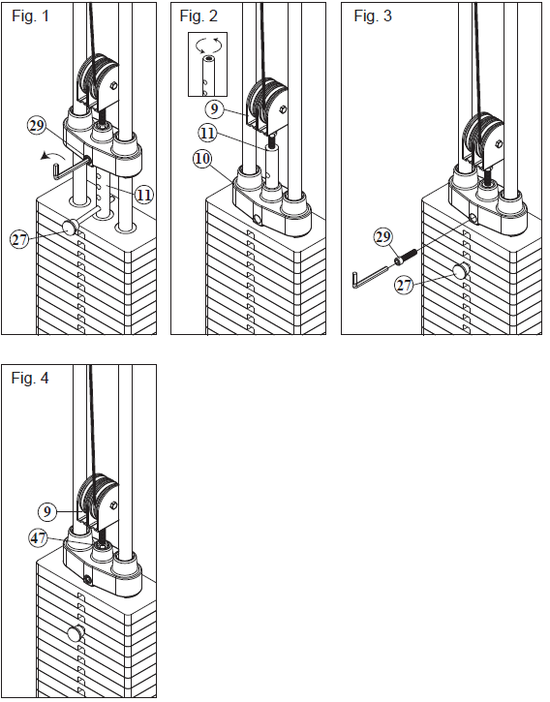

SCHEMAT
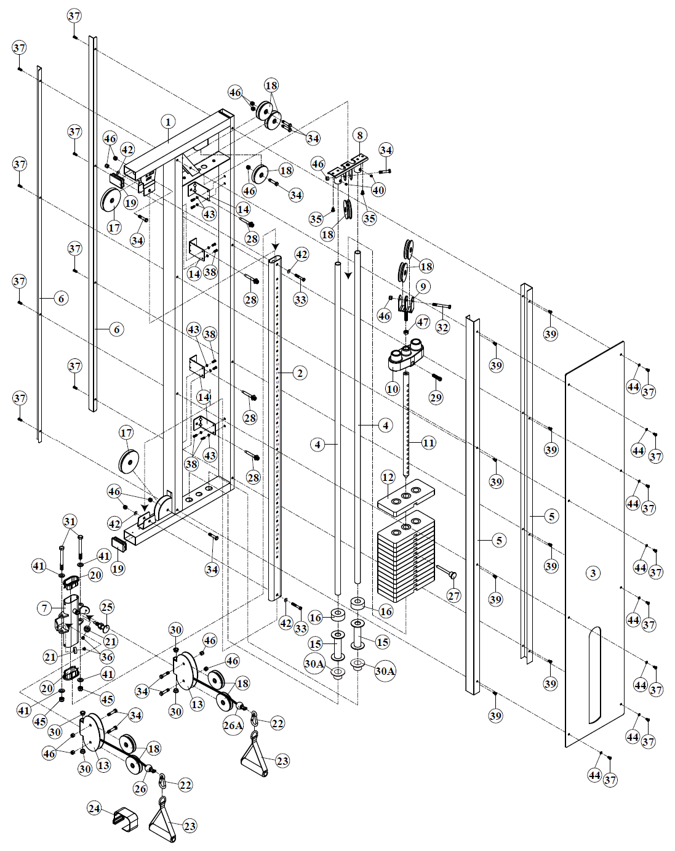

LISTA CZĘŚCI
Nr | Nazwa | Ilość
1 | Rama główna | 1
2 | Rama górna | 1
3 | Osłona | 1
4 | Pręt prowadzący | 2
5 | Przednia osłona | 2
6 | Pokrywa tylna | 2
7 | Regulator wysokości linki | 1
8 | Uchwyt drążka prowadzącego | 1
9 | Obudowa podwójnego koła pasowego | 1
10 | Górna płyta | 1
11 | Pręt do selekcji | 1
12 | Płyta obciążeniowa | 19
13 | Obudowa koła pasowego | 2
14 | Wspornik w kształcie litery L | 4
15 | Przekładka stosu obciążeń | 2
16 | Gumowa podkładka | 2
17 | Koło pasowe 114mm | 2
18 | Koło pasowe 90mm | 10
19 | Zaślepka 45 x 75 mm | 2
20 | Tuleja z tworzywa sztucznego | 2
21 | Korek | 2
22 | Karabińczyk | 2
23 | Uchwyt | 2
24 | Pasek na kostkę | 1
25 | Przypinka | 1
26 | Kabel | 1
26A | Kulka na linkę | 1
28 | Pin wyboru | 1
29 | Śruba 5/16” x 2-1/2” | 4
30 | Śruba płyty górnej | 1
30A | Tuleja | 4
31 | Śruba sześciokątna 1/2” x 4-1/4” | 2
32 | Śruba sześciokątna 3/8” x 3” | 2
33 | Śruba sześciokątna 3/8” x 2” | 1
34 | Śruba sześciokątna 3/8” x 1-3/4” | 2
35 | Śruba imbusowa 5/16” x 5/8” | 10
36 | Śruba z łbem wklęsłym 5/16 "x 1/2" | 2
37 | Wewnętrzna śruba sześciokątna m6 x 15 mm | 2
38 | Sześciokątna śruba ze stali stopowej m6 x 10 mm | 16
39 | Śruba sześciokątna m6 x 12 mm | 8
40 | Zestaw 5/16” x 1/4” | 8
41 | Podkładka 1/2” | 2
42 | Podkładka 3/8" | 4
43 | Podkładka sprężynowa M6 | 4
44 | Uszczelka gumowa M6 | 8
45 | Nakrętka nylonowa 1/2” | 8
46 | Nakrętka nylonowa 3/8” | 2
47 | 1/2” nakrętka | 13
48 | Klucz imbusowy 5 mm | 1
49 | Klucz imbusowy 4 mm | 1

CZYSZCZENIE I KONSERWACJA
Regularnie sprawdzaj urządzenie przed każdym użyciem. Upewnij się, że wszystkie śruby są odpowiednio dokręcone.
Sprawdź prowadzenie linki.
Upewnij się, że trzpień wyboru obciążenia jest prawidłowo włożony i nieuszkodzony.
Wysokość uchwytu linek można regulować za pomocą szpilki.
Wyczyść ramę wilgotną szmatką.
Sprawdź stan linek.
Nasmaruj regulowane części i drążki prowadzące.

OCHRONA ŚRODOWISKA
Po wygaśnięciu żywotności produktu lub jeśli ewentualna naprawa jest nieopłacalna, należy go zutylizować zgodnie z lokalnymi przepisami i w sposób przyjazny dla środowiska na najbliższym złomowisku.
Poprzez odpowiednią utylizację chronisz środowisko i źródła naturalne. Ponadto możesz pomóc chronić zdrowie ludzkie. Jeśli nie masz pewności co do prawidłowej utylizacji, poproś lokalne władze o więcej informacji, aby uniknąć naruszenia prawa lub sankcji.
Nie wyrzucaj baterii do odpadów domowych, ale przekaż je do miejsca recyklingu.

WARUNKI GWARANCJI, ZGŁOSZENIA GWARANCYJNE

Gwarant:
inSPORTline Polska
Ciemiętniki 19, 29-120 Kluczewsko
NIP: 6090063070, REGON: 260656756

Okres gwarancji rozpoczyna się od daty zakupu towaru przez klienta. Gwarancja udzielana jest w trzech wariantach:

- Gwarancja Domowa - Przeznaczona jest dla sprzętu wykorzystywanego do użytku prywatnego, nie komercyjnego przez Kupującego będącego konsumentem. (okres gwarancji: 24 miesiące).

- Gwarancja Pół-komercyjna - Przeznaczona jest dla sprzętu wykorzystywanego w hotelach, spa, szkołach, ośrodkach rehabilitacji, itp. (okres gwarancji: 12 miesięcy).

- Gwarancja Komercyjna - Przeznaczona jest dla sprzętu wykorzystywanego w hotelach, spa, szkołach, ośrodkach rehabilitacji, klubach fitness oraz siłowniach, itp. (okres gwarancji: 12 miesięcy).

Brak informacji o wariancie gwarancji, na dowodzie zakupu (fakturze lub paragonie), domyślnie oznacza Gwarancje Domową.

Gwarancja obejmuje usunięcie usterek, które w sposób dający się udowodnić wynikają z zastosowania wadliwych materiałów lub są wynikiem błędów produkcyjnych.
Gwarancja nie obejmuje czynności związanych z konserwacją, czyszczeniem, regulacją i ze skręcaniem połączeń śrubowych danego przedmiotu, do których to czynności zobowiązany jest Kupujący we własnym zakresie i na własny koszt.

Dowodem udzielenia gwarancji są niniejsze Warunki gwarancji wraz z oświadczeniem Gwaranta zawartym na dowodzie zakupu (fakturze lub paragonie). W celu realizacji uprawnień z gwarancji Kupujący winien okazać warunki gwarancji oraz dowód zakupu (paragon lub fakturę VAT). Gwarancja obowiązuje na terenie Polski.

Uprawnienia z gwarancji nie przysługują w przypadku:

- uszkodzenia mechanicznego, które powstało w transporcie produktu do Kupującego za pomocą firm transportowych. Kupujący jest zobowiązany do sprawdzenia towaru przy dostawie, w celu wykrycia ewentualnych uszkodzeń w transporcie. W przypadku wykrycia takiego uszkodzenia, Kupujący zobowiązany jest niezwłocznie poinformować podmiot sprzedający oraz sporządzić protokół szkody z przewoźnikiem (firmą kurierską/pocztową). W przypadku braku sporządzenia protokołu szkody Gwarant nie ponosi odpowiedzialności za szkody spowodowane przez firmy kurierskie/pocztowe.
- Uszkodzenia i zużycie takich elementów jak: linki, paski, wtyki, gniazdka, przełączniki, przyciski, baterie, przewody, elementy gumowe, pedały, uchwyty z gąbki, kółka, łożyska, tapicerka, rączki itp., chyba że ujawniona w tych elementach wada nie jest skutkiem naturalnego zużycia, a powstała z przyczyny tkwiącej w tym elemencie.
- Drobne, powierzchowne zarysowania, odbarwienia lub spękania powłoki kryjącej.
- Używania przez Kupującego, niezgodnych z instrukcją obsługi sprzętu, środków eksploatacyjnych lub czyszczących.
- Niewłaściwego zabezpieczenie sprzętu przez Kupującego przed działaniem czynników zewnętrznych tj. wilgoci, temperatury, kurzu, itp.
- Niestosowania przez Kupującego wymaganych (zgodnie z instrukcją obsługi) materiałów eksploatacyjnych.
- Przeróbek i zmian konstrukcyjnych, dokonywanych przez Kupującego lub inne osoby nieuprawnione do tego działania przez Gwaranta.
- Normalnego użytkowania (normalne zużycie części eksploatacyjnych).
- Uszkodzenia sprzętu na skutek nieprawidłowego montażu przez Kupującego lub osoby trzecie.

W przypadku zasadności zgłoszenia reklamacyjnego Gwarant zapewnia transport i usługę serwisową przedmiotu gwarancji.

W przypadku braku zasadności zgłoszenia reklamacyjnego Kupujący będzie mógł odebrać przekazany przedmiot w siedzibie Gwaranta lub zamówić usługę wysyłki danego przedmiotu na własny koszt.

W wyjątkowych przypadkach, aby zdiagnozować usterkę i stwierdzić zasadność zgłoszenia reklamacyjnego Gwarant może zażądać przygotowania sprzętu do odbioru. Odbiór ten może być dokonany przez firmę spedycyjną, wówczas Kupujący zobowiązany jest przygotować towar w sposób bezpieczny do odbioru. Kupujący wyda przedmiot sprzedaży bez zanieczyszczeń, w opakowaniu oryginalnym lub zastępczym pozwalającym na przetransportowanie przedmiotu sprzedaży w stanie bezpiecznym.

Gwarant zobowiązany jest ustosunkować się do zgłoszenia gwarancyjnego w terminie do 14 dni. Naprawa gwarancyjna zostanie wykonana w najkrótszym możliwym terminie. W wyjątkowych przypadkach, gdy naprawa przedmiotu sprzedaży będzie wymagać sprowadzenia niedostępnych w Polsce lub nietypowych części z zagranicy, termin może być wydłużony. Kupujący zostanie poinformowany o takiej sytuacji drogą mailową lub telefonicznie.

Gwarant zobowiązuje się do naprawy uszkodzonego sprzętu w przypadku zasadności zgłoszenia gwarancyjnego. Wymiana towaru na nowy możliwa jest jedynie w przypadku braku możliwości naprawy sprzętu i gdy wada przedmiotu sprzedaży jest istotna. Zwrot kwoty zakupu za sprzęt jest możliwy jedynie w przypadku braku możliwości naprawy i braku możliwości wymiany na nowy oraz gdy wada jest istotna.

Okresowe przeglądy techniczne sprzętu (dotyczy sprzętu przeznaczonego do użytku pół-komercyjnego oraz komercyjnego)

Po upływie 6 i 12 miesięcy obowiązywania gwarancji, Gwarant zaleca przeprowadzenie przeglądu technicznego sprzętu. Wszystkie części, które zostaną wymienione w trakcie okresowego przeglądu technicznego, zostaną użyte przez Gwaranta nieodpłatnie w ramach gwarancji ( poza częściami zużytymi w trakcie normalnego użytkowania). Kupujący zobowiązany jest jedynie do pokrycia kosztów przeglądu technicznego i dojazdu do klienta wg. indywidualnej wyceny.
Wiążącej wyceny dokonuje dział serwisowy Gwaranta.

Zgłoszenia gwarancyjne

W celu zgłoszenia reklamacyjnego należy przesłać FORMULARZ GWARANCYJNY za pomocą strony internetowej Gwaranta www.e-insportline.pl.
Formularz gwarancyjny powinien zawierać takie informacje jak:
Imię i Nazwisko / Numer telefonu / Adres / Dowód zakupu / Nazwa produktu / Opis Wady.

Klient zostanie poinformowany o zakończeniu i wyniku reklamacji przez e-mail lub telefonicznie.


inSPORTline Polska
Ciemiętniki 19, 29-120 Kluczewsko
Telefon: +48 510 275 999
E-mail: biuro@e-insportline.pl
NIP: 6090063070, REGON: 260656756

